Обзор области.
Разработка алгоритмов.
Шифрование большинства обьектов файла word проиходит по стандартному решению. Шифрование текста это очень древняя задача, которую за всё это время смогли решить множеством способов, каждый из которых имеет приемущество в своей области. Важные свойства шифровального аппарата это скорость зашифровки и расшифровки, а также качество безопасности. Эти два понятия связаны межу собой и являются взаимоисключающими если рассматривать со стороны “безопасность или скорость”. Чем меньше мы хотим тратить времени на шифрование и расшифровку, тем больше уязвим шифр для некоторых типов атак.
Не будем уделять много времени тексту, а рассмотрим шифрование на примере рисунка. Шифрование изображения может показаться абсолютно иной задачей, не имеющим ничего общего с текстовыми шифрованиями. Но давайте рассмотрим более подробно данный процесс и сделаем более обоснованный вывод.
Как мы знаем любое изображение состоит из пикселей, самого простого обьекста в изображении. Каждый пиксель выводит информацию о цвете, который должен нахотся в данной части изображения. Есть несколько способов хранения инфомации о цвете, один из низ RGBA. С форматом RGB знакомы многие, он хранит цвет в виде наложения друг на друга трёх основных цветов, красный зеленый и синий. Отличие RGBA в том, что помимо трёх предыдущих значений, каждый пиксель имеет информацию еще и о прозрачности относительно дрыгих обьектов. Наглядный пример как хранятся значения пикселей в формате RGB можно увидеть на рисунке 1.
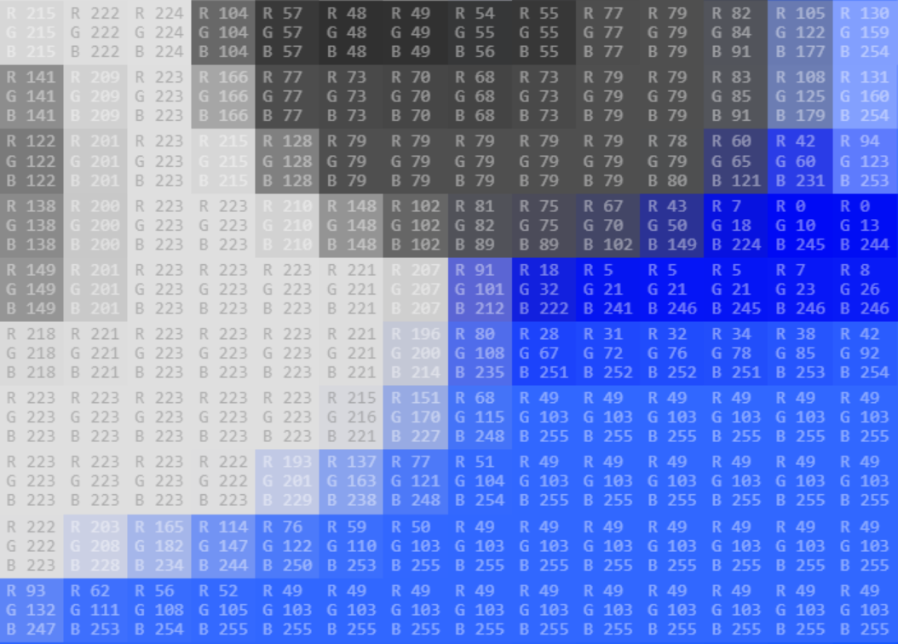
RGB
Итак, получив значения каждого пикселя мы снова сможем свести задачу к текстовому виду для шифрования. Но хранить зашифрованную картинку в текстовом виде очень оъемно, так как даже в самой маленькой картинке 100 на 100 пикселей, уже имеется десять тысяч пикселей в каждом из которых по 4 значения итого сорок тысяч значений, а при числовых значениях от 1 символа до трёх, данное число еще можно смело умножать на два. Такие обьемы текста при большом числе изображений приведут к конечному файлу размером в двести страниц, а самое главное уйдет много времени для вставки и получения такого текста. На мой взгляд лучше всего будет зашифровать картинку и вернуть её в вид изображения.
Если исходить из выше сказанного, то шифрование должно приводить к результату в виде последовательности из наборов по 4 числа, каждый из наборов представляет собой один пиксель. Данные подлежащие к шифрованию в изображении:
- Значения пикселей
- Ширина изображения
- Длина изображения
Так как помимо пикселей изображение имеет еще и ширину и длину, такие данные также могут иметь важность при атаке третьих лиц. Именно по этому конечное изображение будет иметь случайную длину и ширину в определенных рамках.
Для расшифровки все данные должны содержаться в шифре, но мы планируем хранить шифр в виде изображения, при этом сохранив данные исходной ширины и длины рисунка. Сущестуют алгоритмы, которые могут шифровать значения с неким сокращением по обьему. То есть зашифровав 100 пикселей, получится к примеру 99 значащих и один резервный, не несущий никакого значения для расшифровки. При таком подходе в конечном счете будет разница между исходным числом пикселей и зашифрованным, именно в них и можно хранить все дополнительные данные.
Единственный минус такого подхода это одинаковое число пикселей исходного и конечного изображений, что математически сужает круг поиска исходных размеров ширины и длины картинки. Перемножая дину на ширину можно более точно подобрать исходные размеры, особенно если они были сделаны по стандартам ширины экранов устройств.
Решением на мой взгляд является изменение числа пикселей в конечном изображении. При случайном подборе длины и ширины из неких промежутков, нам будет известна информация о новом количестве пикселей, которое с большой вероятностью будет больше чем число зашифрованных пикселей. В редких случаях оно может быть равно, но никогда не меньше. Так как число зашифрованных пикселей не равно числу исходных пикселей, то нельзя утвержать, что число пикселей зашифрованной картинки всегда больше исходной.
Возникает два исхода, если есть доступные для записи информации пиксели, то записываем данные о ширине и длине исходного изображения в них. Если же свободных пикселей нет или недостаточно, то добавляем новый ряд пикселей в ширину или длину и заполняем данные туда.
Свободные пиксели не должны выделяться на глаз, то есть иметь характерный цвет, допустим черный как 0. Это значит что для незанятых пикселей должно быть применено какое то распределение значений, которое скроет от взгляда их особенность, которая может выдать информацию о используемых алгоритмах шифрования.
Прежде чем проделать все эти действия требуется получить данные картинки. Рассмотрим алгоритм на рисунке 0. Данный алгоритм позволяет выделить из текста файлы изображения для дальнейшего получения.
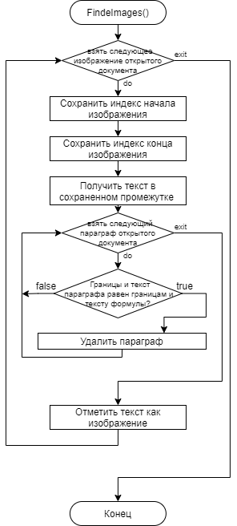
Исследуя данную тему, я увидел проблему с которой столкнулись все, кто пытался получить изображение из файла ворд программым методом напрямую. Сохранив индекс изображения в файле и получив специальный тип данных Bitmap, представляющий из себя набор значений типа byte от 0 до 255 соответсвующих одному цвету одного из трех накрадываемых фильтров, при попытке загузить изображение обратно в файл, что нам также потребуется, возникала проблема с качеством изображения. На сколько я понял, проблема заключается в том, что функция получения и записи изобрвжения в файл работает на основе выделения картинки и записи выделенной картинки в буфер обмена. При такой операции картинка имеет формат как была изображена в файле word, а так как в фале картинка обычно меньше по размерам чем исходный формат, по причине не помещения на страницу исходного форматирования, то в буфер обмена попадает копия немного хуже качеством.
Если бы это была одна операция и тем более необратимое действие, может такой тип извлечения нам бы и подошел. Но при получении исходного файла и записи зашифрованного, затем получения зашифрованного и записи расшифрованного могут быть на столько большие потери в качестве, которые в лучшем случае будут видны пользователю и будут мешать ему в работе с изображением, а в худшем случае изображение не сможет быть расшифрованно, по причине других наборов данных, установенных после очередного сжатия изображения.
Для решения проблемы были разработаны специальные алгоритмы. Первый из которых предствален на рисунке 0. Получение пути до системной папки с изображениями. Данная папка формируется самой программой и служит для одной цели: хранение временных данных. Такими временными данными и будут являться изображения в исходном форматировании без сжатия. Для начала с помощью алгоритма на рисунке 0, программа получает путь до уже имеющейся или в последствии создаваемой папки с фиксированным именем.
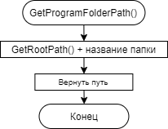

Алгоритм выше использует функцию, для получения корневой папки. Алгоритм получения корневой папки представлен на рисунке 0. Суть алгоритма в том, что бы взять все имеющиеся документы и найти папку, которая находтся в меньшем числе папок выше. То есть чем меньше папок в пути до данной папки, тем лучше. Путь, имеющий наименьшее число папок будет усечен до самой последней папки в данном пути и возращен как результат. Суть усечения в том, что путь обычно указывает на файл, а нам требуется папка, в которой данный файл находится.
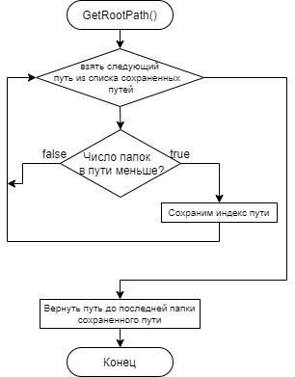
Получив данные о том где находится или должна находится системная папка, можно приступать к сохранению файла в специальном виде. Сохранение файла ворд в формате .html приведет к тому, что весь текст файла будет записан в файл имя_файла.html, а все изображения поместятся в папку указанной директории и будут в исходном форматировании без сжатия. Если системной папки не существует, то она создается, затем проиходит сохранение по пути системной папки.
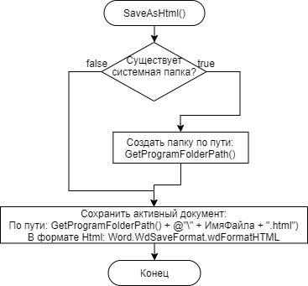

После окончании работы с изображениями требудется удалить системную папку с временными файлами. Сначала проиходит проверка наличия такой папки, затем, если такая папка всё же имеется проиходит удаление данной папки со всеми включенными в нее файлами.
Стоит отметить, что создание и удаление данный папки происходит в одну секунду, так как между ними проиходит только один процесс – сохранения изображения в формате Bitmap. Это очень быстрая процедура, подволяющая не привязываться к конкретному файлу, а хранить только его данные. Отсутсвие привязки к конкретому файлу позволяет безпрепятственно удалить исходный рисуннок после сохранения его данных в программе.
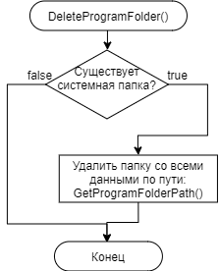

Получение данных картинки проиходит в алгоритме на рисунке 0. Здес предствалены все или большая часть из сохраняемых данных. Все эти данные важны для восстановаления картинки в драгом месте с помощью специальных функций. Одних пикселей недостаточно для формирования изображения. Программа Word требует наличия формата изображения. Формат хранится в специальном классе, который также копируется для возможности редактирования или восстановления. Таким же образом сохраняется класс палитры. Это такой же специальный класс требуемый для корректного восстановления. Сохранение пикселей происходит не как раньше в формате Bitmap, а в виде массива байтовых чисел. Это нужно потому, что класс BitmapImage, именно такое полное его название, хранит доступ к исходному файлу и использует его до тех пор, пока обьект данного класса не будет удалён. В нашей программе используется системная папка, которая удаляется после получения данных, если какой либо процесс использует файл из данныой папки, удаление не будет завершено, что может привести к дальнейшим уязвимотям от пользователя. В данном алгоритме мы сохраняем BitmapImage как массив байтов, что ни как не отражается на качестве картинки, а только лишает нас ненужных привязанностей.
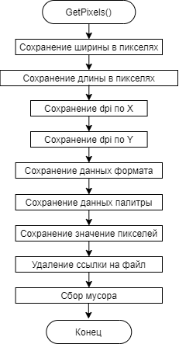

Получение данных картинки проиходит упрощенно по алгоритму на рисунке 0. Для кажой найденной картинки применяется выше описанный метод сохранения данных. Если капнуть более подробно, то на самом деле, получение всех изображений может привести к ошибками программы. Так как например формулы файла также сохраняются в виде изображений. Пользователь расчитывает получить изображения, а получает формулы в файле которые были распознны как изображения.
Решением такой проблеммы может быть сохранение всех обьектов, которые могут быть распознаны как изображения но таковыми не являются в хронологическом порядке документа. То есть сохранить в каком порядке чередуются формулы файла с изображениями и затем, получать из папки с изображениями файлы только с тем индексом, которые отмечены как изображения, а не что то другое.
Проблема тут возницает другая, а именно слепой перебор из файла. В данном случае мы не знаем точно тот ли файл мы получаем. Основываемя мы только на том, что мы сохранили файлы в хронологическом порядке и программа сохранила обьекты файла в том же порядке. Но если один из обьектов проавдет по какой то причине, то весь порядок нарушится и это может даже не привести к ошибки и быть распознано на стадии необратимой. Данные проблемы будут протестированны в разделе тестирования.
